Gestión de Servicios de Información (Clase 6)

Licenciatura en Ciberdefensa – Universidad de la Defensa Nacional Docentes: Alejandro Fioretti - Flavio Alfano

Clase 6: Servicios de información y su impacto organizacional

Objetivos de la clase
Repaso ITIL - Principales Componentes
Casos Prácticos
Implementación y Herramientas
Flujos de Ejemplo en el marco de las Principales Prácticas
Ejemplos de Dashboards para las principales Prácticas de ITIL
ITIL - Repaso
ITIL es un marco de trabajo que recopila buenas prácticas para gestionar servicios de tecnología de la información.
Guía de buenas prácticas para gestionar servicios de TI, enfocada en generar valor.
Adaptable a entornos modernos: Agile, DevOps, Cloud, innovación continua.
Basada en el Service Value System (SVS): colaboración, prácticas, mejora constante y gobernanza flexible.
SVS → Service Value System
No es un proceso, ni un organigrama. Es una forma de ver cómo todo en TI —gente, procesos, herramientas, partners— trabaja junto para entregar valor al cliente.

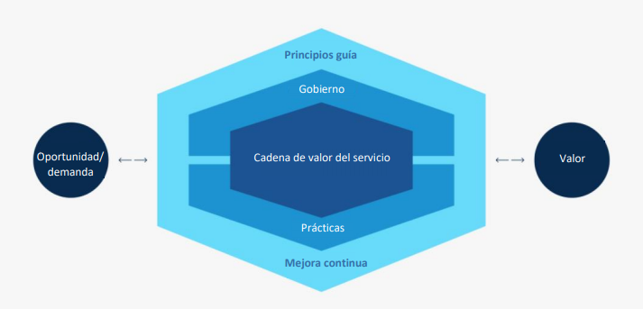
ITIL - Service Value System (SVS)
- Todo se coordina para transformar necesidades en resultados valiosos.
- No existen “silos” de prácticas: todo debe trabajar de forma integrada.
- El foco final siempre es: ¿qué valor le damos al cliente/usuario?

Caso 1: Soporte de TI en Empresa Mediana
- Descripción rápida: Mesa de ayuda que atiende 500 usuarios.
- Oportunidad/Demanda: Quejas por demoras en resolver incidentes críticos.
- Actividades principales (cadena de valor):
- Detectar incidentes → Resolver → Mejorar satisfacción.
- Prácticas principales usadas:
- Gestión de incidentes
- Gestión de problemas
- Gestión de conocimiento
- Componentes del SVS en acción:
- Principios: Centrarse en el valor, Progresar iterativamente.
- Mejora continua: Revisión mensual de métricas.
- Resultado de valor generado:
  - SLA de atención mejorado en un 30%.

CASO 1 - Soporte de TI en Empresa Mediana - Explotemos el Servicio Parte A
Area | Descripción
Situación inicial | Mesa de ayuda interna con 500 usuarios. SLA incumplido en incidentes críticos (demoras >8 horas). Quejas de usuarios y áreas de negocio.
Oportunidad / Demanda | Necesidad urgente de mejorar tiempos de respuesta y satisfacción del usuario final.
Actividades de la cadena de valor | - Engage: escuchar reclamos.  - Deliver & Support: atención y resolución de incidentes.  - Improve: ajustar procesos de atención basados en feedback.

Area | Descripción
Prácticas aplicadas | - Gestión de incidentes: clasificación y escalamiento claro.  - Gestión de problemas: identificar causas raíz de incidentes recurrentes.  - Gestión del conocimiento: base de soluciones comunes accesible para agentes.
Componentes del SVS | - Principios rectores: Centrarse en el valor, colaborar visiblemente.  - Mejora continua: revisión mensual de métricas y ajustes incrementales.
Resultados obtenidos | - Reducción del 30% en el tiempo promedio de resolución de incidentes críticos.  - Aumento del 25% en la satisfacción de usuarios (encuestas internas).  - Mejora en la percepción del área de TI como socio estratégico.

CASO 2- Lanzamiento de un Nuevo Servicio en la Nube - Parte A
Area | Descripción
Situación inicial | Una empresa de retail necesita lanzar un sistema de pedidos online en la nube (AWS) para mejorar la experiencia del cliente y soportar crecimiento.
Oportunidad / Demanda | Demanda del negocio: mejorar el time-to-market, experiencia del usuario y escalabilidad.
Actividades de la cadena de valor | - Plan: diseño de arquitectura escalable.  - Design & Transition: construcción e implementación controlada.  - Engage: colaboración con usuarios beta y áreas de negocio.  - Obtain/Build: desarrollo en entornos cloud.  - Deliver & Support: monitoreo inicial, soporte post-lanzamiento.

CASO 2 - Parte B
Area | Descripción
Prácticas aplicadas | - Gestión del cambio para controlar los despliegues.  - Gestión de disponibilidad para asegurar uptime.  - Gestión de relaciones con proveedores (AWS, software de terceros).  - Despliegue y versiones con ambientes seguros de rollback.
Componentes del SVS | - Gobernanza: comité de aprobación para go-live.  - Prácticas de mejora continua: feedback post-lanzamiento y mejoras iterativas.
Resultados obtenidos | - Servicio desplegado en 60 días (vs 90 estimado).  - Satisfacción de cliente final: +40% en encuestas.  - Infraestructura escalable y monitoreada 24/7.

CASO 3 - Gestión de Cambios Ágil en una Fintech - Parte A
Area | Descripción
Situación inicial | Fintech que lanza nuevas funcionalidades cada semana en su app de pagos. Alta presión por entregar rápido, sin afectar usuarios..
Oportunidad / Demanda | Necesidad de implementar una gestión de cambios que acompañe la velocidad del negocio, sin burocracia, pero con control.
Actividades de la cadena de valor | - Plan & Design: definición de tipos de cambio (estándar, normal, emergencia).  - Engage: colaboración entre Dev, Ops y negocio para priorización.  - Obtain/Build: automatización con CI/CD.  - Deliver & Support: integración con incidentes y monitoreo.

CASO 3 - Gestión de Cambios Ágil en una Fintech - Parte B
Area | Descripción
Prácticas aplicadas | - Gestión de Cambios  - Gestión de Despliegue  - Gestión de Incidentes  - Gestión del Conocimiento.
Componentes del SVS | - Governance: comité express para cambios normales/emergencia.  - Mejora continua: métricas de éxito, lecciones aprendidas, feedback entre equipos..
Resultados obtenidos | - Disminución del 45% de errores post-cambio.  - Cambios estándar desplegados en < 24 h.  - Mejora de comunicación y coordinación entre desarrollo, operaciones y soporte.

CASO 4 - Automatización del Soporte con Chatbot y Base de Conocimiento - Parte A
Area | Descripción
Situación inicial | Organización con alto volumen de tickets repetitivos (consultas sobre contraseñas, accesos, errores comunes). Los tiempos de respuesta eran largos y los analistas de soporte estaban saturados.
Oportunidad / Demanda | Mejorar la experiencia del usuario final, reducir la carga del equipo de soporte y aumentar la disponibilidad de soluciones inmediatas 24/7.
Actividades de la cadena de valor | Plan & Improve: análisis de tickets frecuentes y rediseño del proceso de soporte.  Engage: relevamiento de necesidades con usuarios y soporte.  Deliver & Support: implementación de chatbot + portal de autoservicio..

CASO 4 - Automatización del Soporte con Chatbot y Base de Conocimiento - Parte B
Area | Descripción
Prácticas aplicadas | - Gestión de Incidentes  - Gestión del Conocimiento  - Habilitación de Servicio  - Mejora Continua.
Componentes del SVS en acción | - Planificación y Mejora Continua: análisis de métricas de uso del chatbot y evolución de la base de conocimiento.  - Gobernanza: validación de contenido por áreas responsables antes de su publicación.
Resultados obtenidos | - Reducción del 60% en tickets manuales.  - Aumento del 35% en la satisfacción del usuario.  - Liberación de analistas de soporte para casos más complejos.  - Disponibilidad 24/7 de soporte para temas frecuentes.

CASO 5 - Mejora del servicio mediante tercerización controlada - Parte A
Area | Descripción
Situación inicial | Empresa con área de TI interna sobrecargada: soporte básico (nivel 1) tomaba tiempo crítico al personal especializado, generando demoras en proyectos estratégicos.
Oportunidad / Demanda | Mejorar el tiempo de atención al usuario, profesionalizar el soporte básico, y liberar recursos internos para tareas de mayor valor.
Actividades de la cadena de valor | - Plan & Improve: análisis de costos y calidad de servicio interno.  - Engage: selección de proveedor, acuerdos de servicio, gestión de relación.  - Deliver & Support: onboarding del proveedor, seguimiento de SLAs.

CASO 5 - Mejora del servicio mediante tercerización controlada - Parte B
Area | Descripción
Prácticas aplicadas | - Gestión de Proveedores  - Gestión de la Relación con el Negocio  - Monitoreo y Gestión de Eventos  - Medición y Reportes de Servicio.
Componentes del SVS en acción | - Governance: aprobación del modelo de sourcing, control de contratos.  - Mejora Continua: revisión periódica de KPIs y feedback del negocio.
Resultados obtenidos | - 85% de los incidentes resueltos por el proveedor en menos de 2 horas.  - Reducción del backlog interno en un 40%.  - Aumento de satisfacción del usuario y disponibilidad de tiempo del equipo interno..

ITIL - Implementación
- Identificar un área o dolor real (no empezar por todas las prácticas)
Ej.: alto volumen de incidentes, mala experiencia de usuario, retrasos en cambios.
- Seleccionar prácticas relevantes y entender su propósito
Ej.: Para mejorar soporte → Gestión de Incidentes + Gestión del Conocimiento.
- Diagnóstico actual: ¿qué procesos existen? ¿quién hace qué?
Mapear flujos existentes (aunque sean informales) y roles actuales.
- Rediseñar procesos y flujos donde sea necesario.
- Definir indicadores y puntos de control.
- Comunicar y capacitar a los involucrados.
- Iterar y mejorar (no buscar la perfección inicial).

ITIL - Herramientas y Prácticas
Práctica ITIL | Herramientas que la soportan | Funcionalidades típicas
Gestión de Incidentes / Solicitudes de Servicio | ServiceNow, Freshservice, Zendesk, ManageEngine | Registro de tickets, asignación automática, SLAs, workflows de atención
Gestión del Conocimiento | Confluence, Guru, Notion, Freshservice KB | Bases de conocimiento, FAQs, artículos internos, autoservicio
Gestión de Cambios | Jira Service Management, BMC Remedy, ServiceNow | Flujos de aprobación, CAB virtual, evaluación de impacto, auditoría
Monitoreo y Gestión de Eventos | Zabbix, Nagios, Datadog, Splunk | Alertas, correlación de eventos, detección temprana, visualización
Gestión de Proveedores / SLAs | ServiceNow Vendor Mgmt, Ivanti, Excel + Power BI (para entornos simples) | Contratos, cumplimiento de acuerdos, dashboards de desempeño
Mejora Continua / Medición y Reportes | Power BI, Grafana, ServiceNow Reports, Excel Avanzado | Dashboards, tendencias, análisis de KPIs, retroalimentación para decisiones
Portal de autoservicio | Freshservice, Jira Portal, GLPI, Ivanti Neurons | Catálogo de servicios, seguimiento de solicitudes, chatbot, formularios dinámicos

Práctica de Gestión de Incidentes - Flujo – Ejemplo Práctico
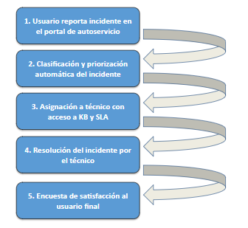

ITIL - Práctica de Gestión del Conocimiento en Acción - Ejemplo Práctico
Escenario: Soporte técnico con alta repetición de tickets por consultas comunes (Wi-Fi, accesos, contraseñas, etc.).
Paso en el Flujo | Detalle de Actividad
🔍 1. Identificación | Técnicos detectan preguntas repetidas (ej.: acceso a Wi-Fi, restablecer contraseña).
✍️ 2. Captura | Redacción de artículos simples y claros basados en casos reales.
✅ 3. Revisión | Validación del contenido por otro técnico o supervisor para asegurar claridad y precisión.
🌐 4. Publicación | Artículo aprobado se publica en la base de conocimiento interna (KB).
💡 5. Uso | Sugerencias automáticas en el portal o consola técnica durante nuevos incidentes.
🔁 6. Mejora Continua | Métricas de uso y feedback determinan qué actualizar, eliminar o destacar.

Escenario:
Soporte técnico con alta repetición de tickets por consultas comunes (Wi-Fi, accesos, contraseñas, etc.).
Etapa | Actividad
🟡 Solicitud de Cambio (RFC) –START — | Se inicia una solicitud con justificación, riesgo, impacto.
🟢 Evaluación Inicial | Validación de información, categorización (Normal / Urgente / Estándar).
🔵 Análisis de Riesgo / Impacto | Técnicos, áreas afectadas y seguridad evalúan impacto y posibles fallas.
🟣 CAB / Aprobación | Comité de Cambios (CAB) valida cambios de alto impacto. Aprobaciones automáticas en cambios menores.
🟠 Planificación e Implementación | Se agenda y ejecuta con plan de reversión y comunicación definida.
🔁 Revisión Posterior (PIR) | Se analiza si hubo fallas, demoras o mejoras a incorporar.

Escenario: Incidentes frecuentes de desconexión en VPN a la misma hora.
Etapa | Actividad
🔄 Detección proactiva o reactiva | Incidentes recurrentes o análisis de tendencias disparan un problema.
📝 Registro del problema | Se crea un ticket de problema con hipótesis, síntomas, componentes afectados.
🔍 Análisis de causa raíz (RCA) | Se usan técnicas como Ishikawa, 5 Porqués, registros de eventos.
💡 Registro de errores conocidos | Si no se puede solucionar de inmediato, se documenta una solución temporal (workaround).
🔧 Solución definitiva | Cuando se valida, se aplica el cambio correspondiente (se inicia RFC).
📊 Seguimiento y cierre | Se valida efectividad de la solución y se cierra el problema.

ITIL - Flujo – Gestión de Incidentes – Dashboards
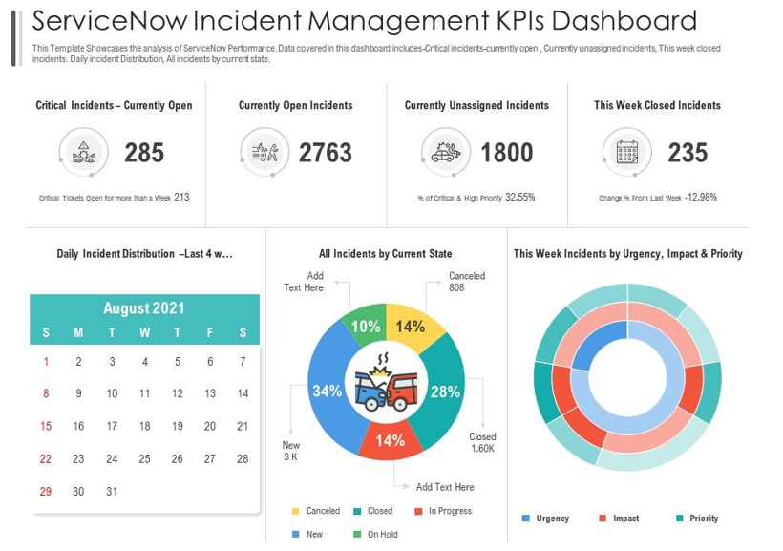

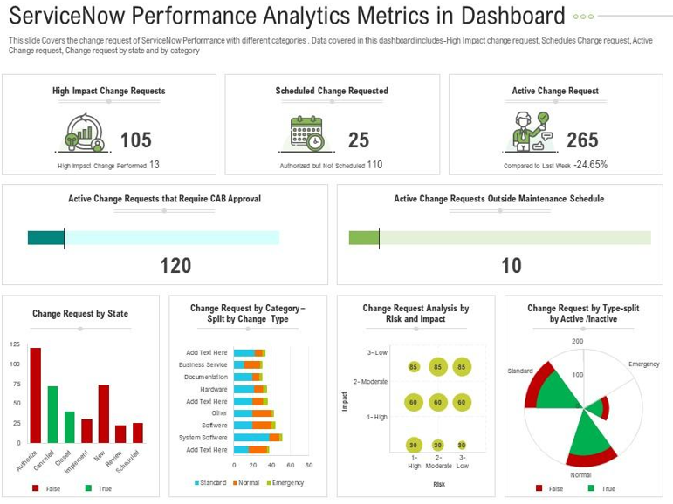

Cierre de la clase
- Recapitulación de conceptos clave
- ¿Dónde puedo continuar avanzando en profundizar sobre ITIL?
  - Herramientas de Gestión Basadas en ITIL.
  - Análisis de Servicios y consideraciones de Prácticas en ITIL.
  - Posible Certificación ITIL Foundations para acreditar el conocimiento básico en ITIL.
- Próximos pasos: Casos Prácticos de FitSM y Cobit
L

